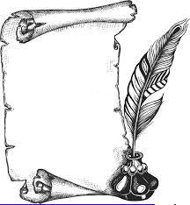H21
Temps
Modernes

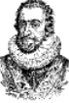Les guerres de religion :

Henri IV

La Réforme (mouvement protestant) est née des graves désordres de l'Eglise, au début du XVIème siècle. Elle est d'abord prêchée en Allemagne par Martin Luther et se répand dans toute l'Europe. Jean Calvin la propage en France.

A ce moment, catholiques et protestants s'opposent violemment.

Les guerres de religion déchirent la France pendant plus de 30 ans, et en 1572 a lieu l'affreux massacre de la Saint-Barthélemy où des milliers de protestants sont assassinés par les catholiques.

Henri IV parvient à rétablir la paix en signant l'Edit de Nantes en 1598. Aidé par son ministre Sully, il rend la prospérité en France.

